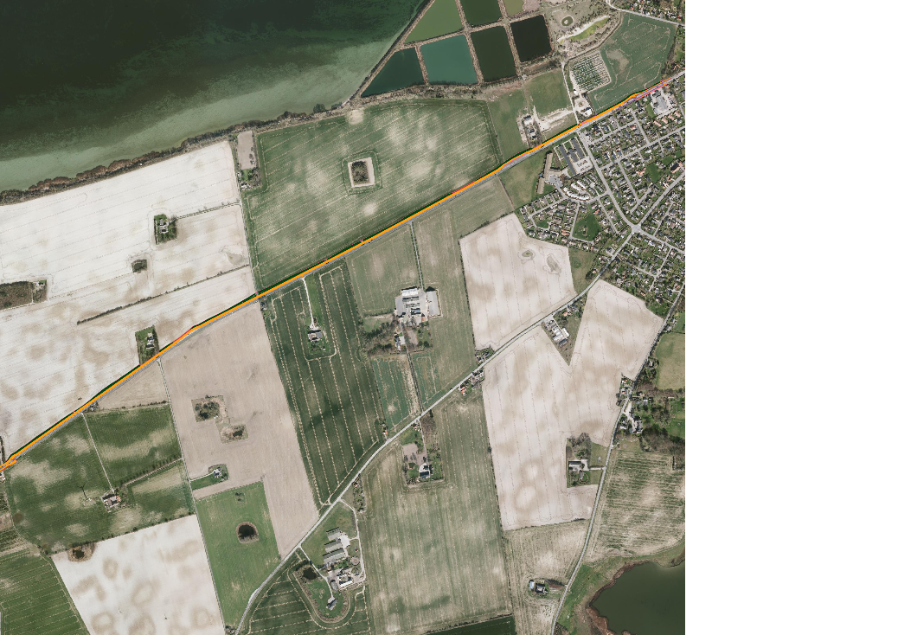

Målestok 1:10.000